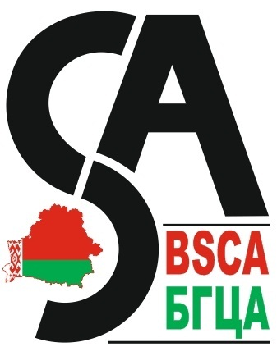 | НАЦИОНАЛЬНАЯ СИСТЕМА АККРЕДИТАЦИИ РЕСПУБЛИКИ БЕЛАРУСЬ  РЕСПУБЛИКАНСКОЕ УНИТАРНОЕ ПРЕДПРИЯТИЕ  «БЕЛОРУССКИЙ ГОСУДАРСТВЕННЫЙ ЦЕНТР АККРЕДИТАЦИИ»

Приложение к аттестату аккредитации
№ BY/112 058.02
от 24.03.2003
на бланке №
на 1 листе
Редакция 01

Область аккредитации от 20 апреля 2018 года
органа по сертификации систем менеджмента
Государственного учреждения
«Минский городской центр гигиены и эпидемиологии»

№  п/п | Наименование кластера | Категория |  |  | Обозначение ТНПА,  устанавливающего требования к
№  п/п | Наименование кластера | код | наименование |  | объекту оценки соответствия | порядку сертификации
1 | Обработка пищевой продукции и кормов | С |  | Изготовление пищевой продукции | СТБ 1470-2012 | Правила подтверждения соответствия Национальной системы подтверждения соответствия Республики Беларусь

Руководитель органа по аккредитации
Республики Беларусь – директор
Государственного предприятия «БГЦА» Т.А. Николаева

